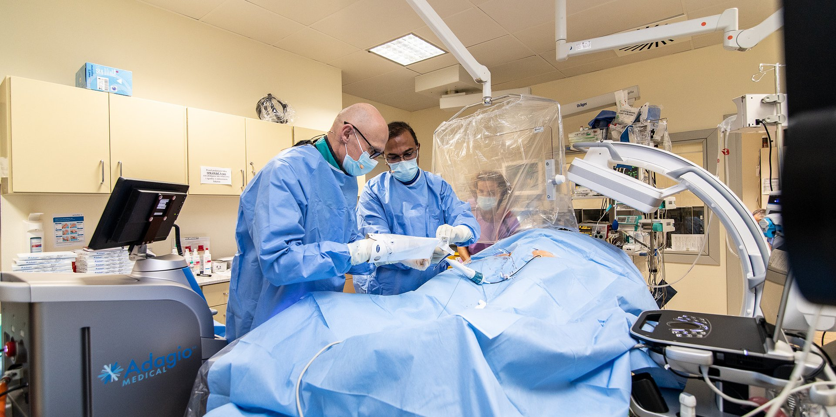

Pionierskie na skalę światową operacje arytmii w Szpitalu Medicover

2022-01-20

W grudniu 2021 r. w Klinice Kardiologii Szpitala Medicover wykonano pierwsze na świecie zabiegi łączące krioablację z ablacją pulsacyjnym polem elektrycznym. Można oczekiwać, że ta nowatorska technika pozwoli na poprawę wyników leczenia i skrócenie czasu ablacji migotania przedsionków. Pacjentami byli dwaj mężczyźni w wieku 32 i 60 lat. Obie ablacje zakończyły się powodzeniem.

Zabiegi zostały przeprowadzone przez doktora Pawła Derejko ze Szpitala Medicover oraz doktora Atula Vermę, profesora na Uniwersytecie w Toronto. Ablacja obejmowała izolację żył płucnych oraz tylnej ściany lewego przedsionka za pomocą specjalnego cewnika PFCA zasilanego przez opatentowane urządzenia do krioablacji Adagio iCLAS™ i ablacji pulsacyjnym polem elektrycznym (PFA).

PFCA jest unikalnym połączeniem opracowanej przez firmę Adagio techniki krioablacji w ultra-niskiej temperaturze (ULTC, ultra-low temperature cryoablation), po której natychmiast wykonuje się ablację polem elektrycznym (PFA, pulsed field ablation), przy użyciu tego samego cewnika
– informuje dr Atul Verma.

W wyniku krótkotrwałej krioablacji dochodzi do zamrożenia fragmentu tkanki mięśnia sercowego, co umożliwia skupienie pola elektrycznego na zamrożonych obszarach i ograniczenie działania prądu w innych tkankach i narządach. W praktyce eliminuje to efekty uboczne towarzyszące tradycyjnej metodzie PFA, takie jak skurcze mięśni szkieletowych, działanie na nerw przeponowy i powstawanie mikropęcherzyków. Jednocześnie celowemu uszkodzeniu podlegają wyłącznie komórki mięśnia sercowego pozostające w bezpośredniej styczności z cewnikiem. Cewnik pokryty lodem pozwala na dostarczanie impulsów o wyższym napięciu bez tych niepożądanych efektów. Ponadto ULTC ułatwia stabilny kontakt z tkankami poddawanymi ablacji
– wyjaśnia.

Połączenie ULTC i PFA w PFCA wykorzystuje zalety i eliminuje ograniczenia obu technologii
– podsumowuje Olav Bergheim, prezes i dyrektor generalny Adagio Medical.

Korzyści płynące z użycia nowej technologii zaobserwowane w badaniach przedklinicznych przedstawiono na początku 2021 roku, a teraz potwierdzono je w trakcie pierwszych przełomowych zabiegów u ludzi. Otwiera to nowe możliwości dla osób leczonych z powodu migotania przedsionków.

Wyniki i doświadczenia kliniczne płynące z wykonanych procedur zostały przedstawione 15 stycznia 2022 roku na konferencji „AF Symposium 2022” w Nowym Jorku, najważniejszym wydarzeniu medycznym dotyczącym zabiegowego leczenia migotania przedsionków.

Fakt, że te innowacyjne zabiegi zrealizowane zostały z powodzeniem właśnie w Szpitalu Medicover, jest dla nas wyróżnieniem, ale i potwierdzeniem naszego szeroko pojmowanego przygotowania do przeprowadzania najwyższej klasy operacji ratujących życie i poprawiających jakość życia pacjenta
– mówi dr hab. n. med. Paweł Derejko, Kardiolog, Kierownik Kliniki Kardiologii i Chorób Wewnętrznych w Szpitalu Medicover, ekspert w zakresie ablacji podłoża zaburzeń rytmu serca (arytmii).

W Szpitalu Medicover wykonywanych jest przeciętnie 450 ablacji w ciągu roku. Do chwili obecnej wykonano ich prawie trzy tysiące. Większość chorych poddawanych ablacji to chorzy z migotaniem przedsionków, czyli arytmią, która poza pogorszeniem jakości życia, istotnie zwiększa śmiertelność z przyczyn sercowo-naczyniowych. Szacuje się, że w Polsce zmaga się z nią około 400 000 pacjentów.

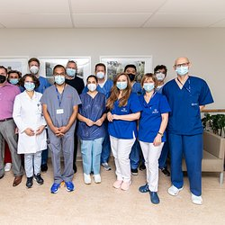 | Pionierskie na skalę światową operacje arytmii w Szpitalu Medicover (3).jpg | Download
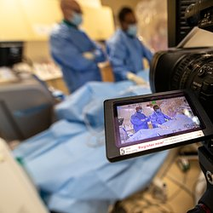 | Pionierskie na skalę światową operacje arytmii w Szpitalu Medicover (2).jpg | Download
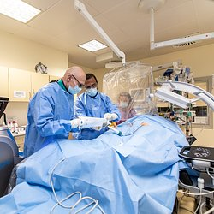 | Pionierskie na skalę światową operacje arytmii w Szpitalu Medicover (1).jpg | Download

